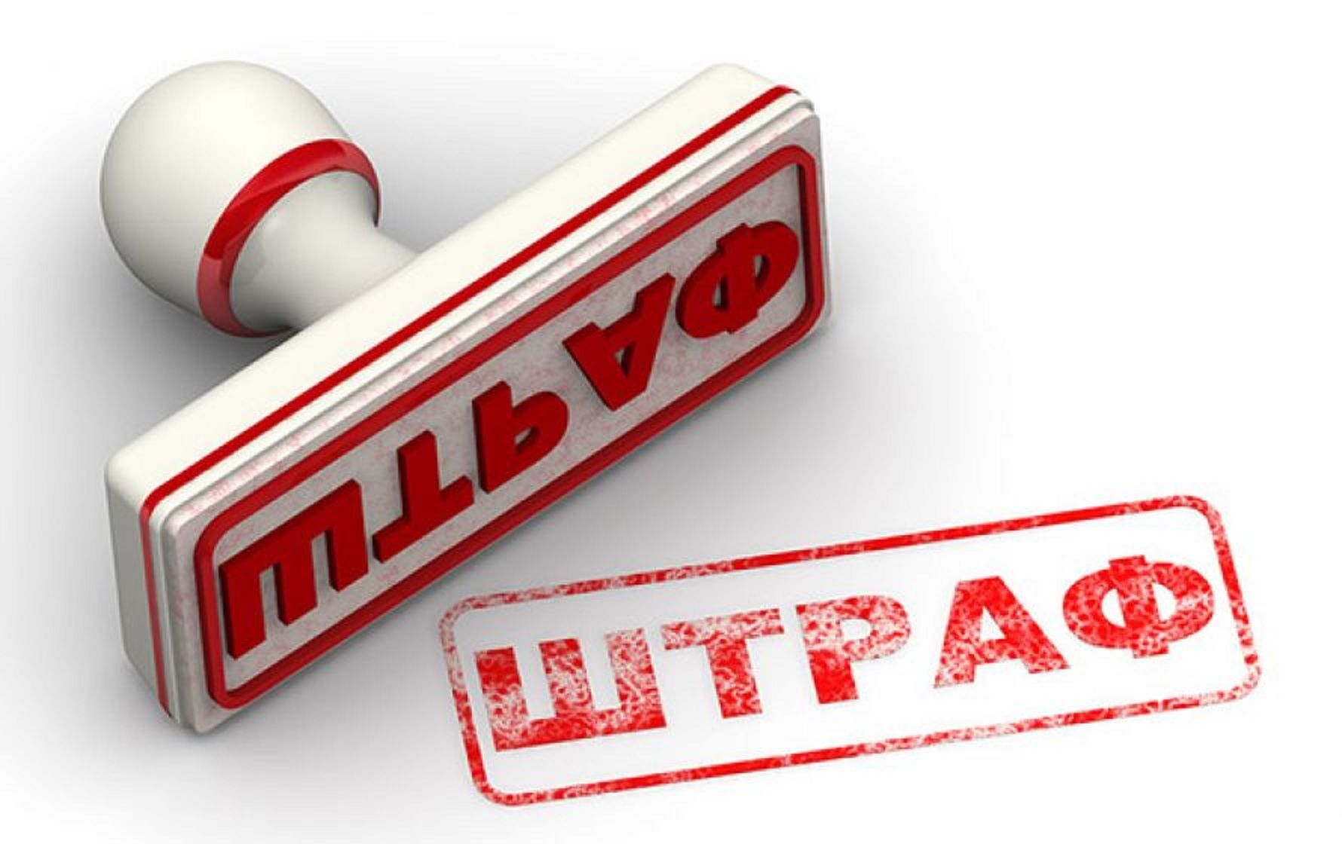
Скидка 50% на штрафы по охране труда в 2022 году
Штрафы по охране труда с июля 2022 года изменятся в связи с Федеральным законом от 14.07.2022 № 290-ФЗ “О внесении изменений в Кодекс Российской Федерации об административных правонарушениях и статью 1 Федерального закона “О внесении изменений в Кодекс Российской Федерации об административных правонарушениях” опубликован на официальном интернет-портале правовой информации.

В частности, законом в КоАП РФ закреплены следующие положения:
- в случае предотвращения лицом, совершившим правонарушение, вредных последствий данного правонарушения либо добровольного возмещения им причинённого ущерба административный штраф назначается в минимальном размере, предусмотренном санкцией применяемой нормы;
- правило о замене административного штрафа на предупреждение за впервые совершенное правонарушение распространяется на всех субъектов административных правонарушений, выявленных в ходе осуществления государственного контроля, муниципального контроля;
- административный штраф за административные правонарушения, выявленные в ходе осуществления государственного контроля, муниципального контроля, может быть уплачен в половинном размере в течение 20 дней со дня вынесения постановления о наложении административного штрафа.
Новые нормы вступили в силу с 25 июля 2022 года.

